**Спецкоры: Шароватов П. (11а), Колесник В. (8а), Ширинова К. (10а)**

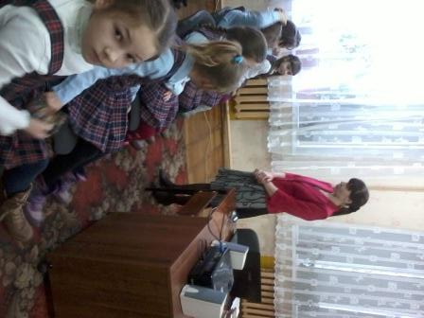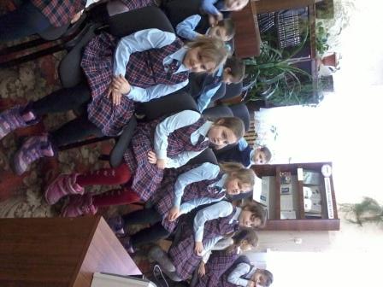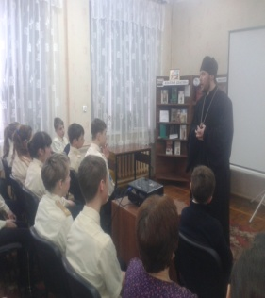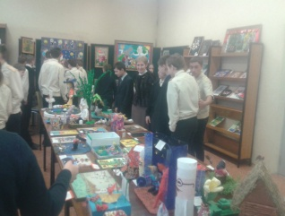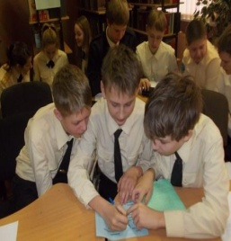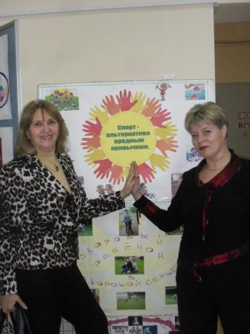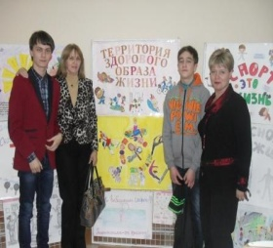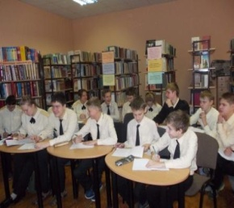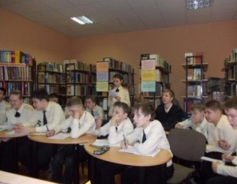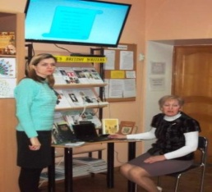

**Главный редактор -Ухабина Мария Григорьевна, учитель русского языка и литературы**

**Электронная почта:** [**mariya210447@mail.r**](mailto:mariya210447@mail.r)

**Заместитель главного редактора – учитель Петропавловская Н. Н.**

**Дизайн макета и обложки электронной версии – Петропавловский И., ученик 9а класса**

**Вёрстка -Вохмин Р. , ученик 9а класса**

**Заведующий корректурой- Петропавловский Иг., ученик 9а класса**

**Секретарь редакции - Мирошниченко Ал,, ученица 9а класса**

**Спецкоры: Шароватов П. (11а), Колесник В. (8а), Ширинова К. (10а)**

***Новости школы***

# СИЛА РУССКОГО СЛОВА

**Февральские мероприятия  в детской библиотеке посвящены  Международному Дню родного языка.**

**Русский язык в умелых руках и в опытных устах красив,**

**певуч, выразителен, гибок, послушен, ловок и вместителен**

**А.И. Куприн.**

Встречи ведущего библиотекаря ЦДБ Скороходовой Е.Н. с учащимися  7 б класса так и называются «Наставь юношу при начале пути его…». Проводятся они в виде диалогов о силе воздействия, которое имеет произносимое нами Слово. На многие встречи приходит Отец Константин, Настоятель Храма Александра Невского. Он обладает великим даром убеждения, проводит диалоги о силе воздействия Слова, проникающими в душу словами. Он акцентирует  внимание ребят на отношении к произносимым  Словам с уважением и благодарением. Объясняет изначальный смысл слов «Спасибо» и «Прощай». В лингвистической игре «Продолжи пословицу» умело подводит  детей к смыслу  великой пословицы «Слово не воробей, вылетит, не поймаешь». Дети получили домашнее задание узнать значение своего имени, так как для  каждого человека оно имеет положительный смысл. Ведь,  коверкая имена одноклассников, мы тем самым унижаем себя. Доминантой беседы звучит тема о сквернословии. Отец Константин внушает детям, что  человек, употребляющий  слова скверные, навлекает на себя  зло. И сам себя этим наказывает.  И как наставление к правильному общению звучит Притча о  том, что прежде чем что-то сказать, просей свои мысли и слова через три сита: правды, добра и пользы.  В библиотеке много  документов, чтобы научиться говорить правильно, красиво и не употреблять  слова, унижающие достоинство человека.

Приглашаем в течение месяца всех учащихся в ЦДБ на Круглый стол «Наставь юношу при начале пути его…» к международному дню родного языка, где можно поучиться первооснове красоты и значимости русского языка, изучая  классические  произведения.

2015 год объявлен Годом литературы, следовательно будем познавать ценности предков через Слово, которое помогает понять смысл жизни и оградит нас от нежелательных поворотов судьбы. Читайте хорошие  книги.

**Библиотечный урок в 1а классе**

Учащиеся 1а класса побывали в библиотеке им. В.Белинского на уроке, посвященном детскому писателю Всеволоду Гаршину.

Дети с большим интересом познакомились с биографией и творчеством литератора. Свои знания показали в викторине - все без исключения получили сладкие призы.

Не оставил никого равнодушным просмотр мультфильма «Лягушка-путешественница» по рассказу В.Гаршина.

Ребятам рассказали о лягушках. Ученики увидели самую большую лягушку и самую маленькую, бледных и ярких представителей этого вида, познакомились с ареалом обитания этих земноводных. Первоклассники были в восторге!

1а класс и классный руководитель Елена Александровна Ступчик выражают благодарность работникам библиотеки за интересную беседу.

**Урок на английском в 8б**

13 февраля 2015 года в школьной библиотеке был проведен интегрированный урок на английском языке.

Участниками урока стал 8б класс, ведущими – учитель английского языка Хрусталева Татьяна Николаевна и заведующая библиотекой Ткаченко  Ольга Владимировна.

Тема урока «FAMOUS  BRITISH  WRITERS». Ребята много узнали об известных британских писателях, познакомились с книгами этих писателей в школьной библиотеке, поработали в группах, почитали  стихи на английском языке.

Урок прошел очень интересно и познавательно.

**Детство без границ. Конкурс педагогов.**

12.02.2015 г. стартовал  районный конкурс "Детство без границ". Традиционно он начался с фестиваля творчества педагогов. Поздравляем дипломантов районного фестиваля художественного творчества педагогов Балтийского муниципального района в номинации "Декоративно-прикладное творчество" Дюбкину Наталию Александровну, учителя технологии и Яковлеву Наталью Ивановну, учителя начальных классов.

**Спорт - альтернатива пагубным привычкам!**

11.02.2015 года ученики и учителя нашей школы принимали участие в награждении по итогам регионального этапа акции "Спорт - альтернатива пагубным привычкам". Поздравляем лауреатов и дипломантов конкурса:  
Степаненко Никита -лауреат номинации "Исследовательская работа"  
Захаренко Лариса Александровна, учитель биологии - грамота руководитель лауреата  
Токарев Женя и Литвинская Ангелина - дипломанты номинации "литературное творчество"  
Литвинская Ангелина - лауреат номинации "Творческая работа"  
Дюбкина Наталия Александровна, учитель технологии - грамота руководитель лауреата  
Раджабова Татьяна Алексеевна, учитель физической культуры - дипломант номинации "Видеоролик"  
Все  работы лауреатов  отправлены в г..Москву  на Всероссийский  конкурс. Желаем им удачи и победы!

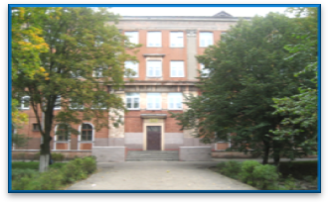

**МБОУ СОШ №6 г. Балтийска**

***ШКОЛЬНАЯ ГАЗЕТА «ЧИЖ» -***

***чрезвычайно интересна жизнь!***

**Февраль 2015 №2**

**Декабрь №4 2014**

[***Карпухин Михаил***](http://www.stihi.ru/avtor/edelweys)

**15 февраля 1989 года последняя воинская часть Советской армии покинула территорию Афганистана. Так закончилась Афганская война, начатая 25 декабря 1979 года.**  
**Кто сказал, что проиграли,  
Мы Афганскую войну,  
Что страну мы покиМБОУ СОШ №6 г. Балтийска**

***ШКОЛЬНАЯ ГАЗЕТА «ЧИЖ» -***

***чрезвычайно интересна жизнь!***

**Декабрь № 4 2014**

**феврале,  
Домой с победой всё равно!**

**Стр. №4**

**Материал подготовили учащиеся 8а класса**